Бекітемін:
Оқу ісі жөніндегі орынбасары: Г. Жылкайдарова

Бөлім: | Электромагниттік құбылыстар
Педагогтың аты-жөні: | Айтбаев С.Б.
Күні: | «_» ________ 20_ ж.
Сынып: 8 | Қатысушылар саны: | Қатыспағандар саны:
Сабақтың тақырыбы: | Магнит өрiсiнiң тогы бар өткiзгiшке әрекеті, электроқозғалтқыш, электр өлшеуіш құралдар. БЖБ №6
Оқу бағдарламасына сәйкес оқыту мақсаттары: | 8.4.3.5 – магнит өрісінің тогы бар өткізгішке әсерін сипаттау;  8.4.3.6 – электрқозғалтқыштың және электр өлшеуіш құралдардың жұмыс істеу принципін түсіндіру
Сабақтың мақсаты (SMART): | - магнит өрісінің тогы бар өткізгішке әсерін (Ампер күшін) сипаттайды  - сол қол ережесімен Ампер күшінің бағытын анықтайды  - электрқозғалтқыштың жұмыс принципін түсіндіреді  - электр өлшеуіш құралдардың (амперметр, вольтметр) құрылысын талдайды
Құндылықтарға баулу: | «Адал азамат» бағдарламасы бойынша: Тәуелсіздік және отаншылдық.  «Туған жерің – алтын бесігің» (халық мақалы).  Құндылық топтық жұмыстағы жауапкершілік пен өзара құрмет арқылы жүзеге асады.
Сабақтың барысы:
Сабақтың кезеңі / уақыты | Педагогтың әрекеті | Оқушының әрекеті | Бағалау (дескрипторлар) | Ресурстар
Сабақтың басы  6 минут  Ұйымдастыру, қызығушылықты ояту, мақсат қою | Ұйымдастыру кезеңі. Сәлемдесу, түгендеу, бағалау парағын тарату.  Білімді өзектендіру: «Сәйкестендір». Интерактивті тақтада «Электромагниттер және оларды қолдану. № 9 зертханалық жұмыс. «Электромагниттi құрастыру және оның әсерiн сынау»» тақырыбының терминдері мен анықтамалары араласып берілген, оқушылар сәйкестендіреді.  Құндылыққа баулу: «Туған жерің – алтын бесігің» (халық мақалы).  Проблемалық жағдаят: Электр жетек (дрель, желдеткіш) қалай айналады? Ток пен магнит қалай қозғалыс тудырады?  Оқушылардың болжамдары тыңдалып, сабақтың тақырыбы мен мақсаты бірге анықталады. | Терминді анықтамасымен сәйкестендіреді.  Болжам айтып, тақырып пен мақсатты анықтауға қатысады. | Қалыптастырушы бағалау: ауызша кері байланыс, «Бас бармақ» әдісі. | Презентация  Бағалау парағы
Сабақтың ортасы  10 минут  Жаңа білімді меңгеру | Жаңа білімді меңгеру: «INSERT». Оқушылар оқулық мәтінін «INSERT» белгілері бойынша (V – білемін, + – жаңа ақпарат, − – басқаша ойлаймын, ? – түсінбедім) оқып, кестеге түсіреді. Мұғалім «?» белгісі қойылған сұрақтарға түсінік береді.  - Магнит өрісіндегі тогы бар өткізгішке Ампер күші әсер етеді: F = B·I·l.  - Сол қол ережесі: индукция сызықтары алаққанға кірсе, төрт саусақ ток бағытын көрсетсе, керілген бас бармақ Ампер күшінің бағытын көрсетеді.  - Электрқозғалтқыш: магнит өрісіндегі тогы бар рамка айналады (электр → механикалық энергия).  - Магнитоэлектрлік жүйелі өлшеуіш құралдар осы принципке негізделген.  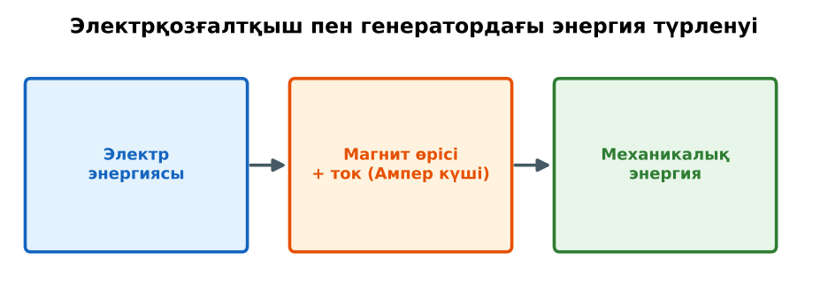  Сурет. Электрқозғалтқыштағы энергия түрленуі | Мәтінді белгілеп оқиды, INSERT кестесін толтырады, сұрақ қояды. | Дескриптор:  - магнит өрісінің тогы бар өткізгішке әсерін (Ампер күшін) сипаттайды;  - топта/жұпта белсенді жұмыс істейді.  3 балл | Физика 8-сынып оқулығы  Презентация  PhET: https://phet.colorado.edu/en/simulations/magnets-and-electromagnets
Сабақтың ортасы  8 минут  Деңгейлік тапсырмалар (жеке жұмыс) | Саралау «Таңдау» арқылы: оқушылар деңгейін өздері таңдайды; А деңгейін орындаған оқушы В деңгейіне өтеді.  А деңгейі (білу, түсіну) – жасыл карта.  Ампер күші неге тәуелді?  В деңгейі (қолдану) – сары карта.  B = 0,2 Тл өрісте ұзындығы 0,5 м өткізгіштен 4 А ток өтеді (өріске перпендикуляр). Ампер күші?  С деңгейі (талдау, жинақтау) – қызыл карта.  Электрқозғалтқыштың ІЖҚ-дан 3 артықшылығын ата. Қуатын арттыру жолдарын ұсын.  ЕББҚ оқушыларына: жұп-тьютор (күшті оқушымен бірге жұмыс); терминдер сөздігі (қазақша – орысша) және сызбалар. | Деңгейін таңдап, тапсырманы жеке орындайды.  Жауап кілтімен өзін-өзі тексереді. | Дескриптор:  А: сол қол ережесімен Ампер күшінің бағытын анықтайды – 2 балл  В: электрқозғалтқыштың жұмыс принципін түсіндіреді – 3 балл  С: электр өлшеуіш құралдардың (амперметр, вольтметр) құрылысын талдайды – 4 балл | Деңгейлік карточкалар (А – жасыл, В – сары, С – қызыл)  Жауап кілті
Бөлім бойынша жиынтық бағалау  17 минут | БЖБ №6 «Электромагниттік құбылыстар» бөлімі бойынша спецификацияға сәйкес өткізіледі.  Нұсқаулық беріледі, уақыт қадағаланады, жұмыстар жиналады. | БЖБ тапсырмаларын өз бетінше орындайды. | Балл қою кестесі (БЖБ спецификациясы бойынша) | БЖБ тапсырма парақтары  Балл қою кестесі
Сабақтың соңы  5 минут  Бекіту, рефлексия, үй тапсырмасы | Бекіту: Google Forms онлайн-викторинасы (мұғалім алдын ала дайындайды). Сұрақ үлгілері:  - F = BIl – қандай күш? (Ампер)  - Бағытын қай ережемен? (сол қол)  - Қозғалтқыш энергиясы? (электр → механикалық)  Google Forms: https://forms.google.com/  Құрылғы жетіспесе – қағаз нұсқасы.  Рефлексия: «Аяқталмаған сөйлем» – «Бүгін мен білдім...», «Маған қиын болды...», «Енді мен... аламын».  Үй тапсырмасы (сараланған):  - А: §32–33; 2 есеп.  - В: Батарея, магнит және сымнан қарапайым қозғалтқыш жасау.  - С: Қазақстандағы электрокөліктер мен инфрақұрылым туралы хабарлама. | Викторинаға жауап береді.  Бағалау парағындағы балын қосып, өзін-өзі бағалайды.  Рефлексия жасайды, үй тапсырмасының деңгейін таңдайды. | Дескриптор:  - викторина сұрақтарының кемінде 80%-ына дұрыс жауап береді – 3 балл  Шкала (10 балл): 9–10 «Өте жақсы», 7–8 «Жақсы», 5–6 «Қанағаттанарлық», 0–4 «Қолдау қажет» | Google Forms (QR-код)  Рефлексия материалдары  Kundelik.kz – үй тапсырмасы
Саралау, ЕББҚ қолдау, бағалау және қауіпсіздік
Саралау | ЕББҚ оқушыларына қолдау | Бағалау | Денсаулық және қауіпсіздік
Тапсырма арқылы: А, В, С деңгейлік карталар.  Таңдау арқылы: оқушы деңгейін өзі таңдайды.  Қолдау арқылы: «INSERT», жұп-тьютор.  Қабілетті оқушыларға: С деңгейі, PhET/қосымша зерттеу. | Оқу қиындығы: жұп-тьютор (күшті оқушымен бірге жұмыс).  Көру/есту қабілеті: белсенді рөл беру (уақыт сақшысы, материал таратушы).  Зейін тапшылығы: белсенді рөл беру (уақыт сақшысы, материал таратушы). | Бағалау парағы (10 балл), дескрипторлар, өзін-өзі және өзара бағалау, онлайн-викторина, рефлексия. | Сергіту сәті, көзге арналған үзіліс, интерактивті тақтамен жұмыс уақытын шектеу, сыныпты желдету.
Деңгейлік тапсырмалардың жауап кілті
Деңгей | Дұрыс жауап
А | B, I, l (және бұрышқа).
В | F = 0,2·4·0,5 = 0,4 Н.
С | ПӘК жоғары (90%), шығарынды жоқ, шусыз; ток, орам, магнит өрісін күшейту.
Сандық ресурстар (QR-кодтар)
PhET – симуляция  https://phet.colorado.edu/en/simulations/magnets-and-electromagnets  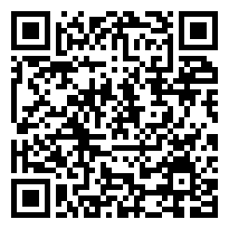 | Google Forms – викторина  https://forms.google.com/   | Bilimland – видеосабақ  https://bilimland.kz/   | OPIQ – цифрлық оқулық  https://www.opiq.kz/  

